

本科生毕业论文（设计）



论文题目 | ： | 基于Node.js和WebSocket通信协议的智能手机终端聊天室
姓名 | ： | 李雪
学号 | ： | 1209040152
班级 | ： | 电子商务1202班
年级 | ： | 2012级
专业 | ： | 电子商务（技术方向）
学院 | ： | 信息与安全工程学院
指导教师 | ： | 孙夫雄 副教授
完成时间 | ： | 2016年 3 月20日

作者声明
本毕业论文（设计）是在导师的指导下由本人独立撰写完成的，没有剽窃、抄袭、造假等违反道德、学术规范和其他侵权行为。对本论文（设计）的研究做出重要贡献的个人和集体，均已在文中以明确方式标明。因本毕业论文（设计）引起的法律结果完全由本人承担。
特此声明。

作者专业 | ： | 电子商务（技术方向）
作者学号 | ： | 1209040152
作者签名 | ： | （手写有效）
 | 年 月 日（手填时间）

基于Node.js和WebSocket通信协议的
智能手机终端聊天室
李雪
Smart phone terminal chat rooms Based on the Node. Js and WebSocket communication protocol
Li Xue

2016年 3 月20日

摘要

在信息技术为主导的二十一世纪，对于高效、简单生活的追求，使得世界各国的人们的生活在迅速地提升。移动通讯在手机等智能客户端的广泛使用后也得到了非常大的提高和改变。那么实时通讯则是以Internet为基础，在通讯过程中传送文字、图像、音频、视频的通讯方式。用户们可以通过这种方法进行实时的沟通和交流。传统的实时通信应用大多都在PC端进行，随着互联网推动世界的进步，人们不再满足于PC端的通信，邮件和web网络聊天并不能够满足人们对快节奏生活的需求，因此产生了智能移动终端的通信应用，他们快速，简便，相对于传统的通信模式更加深得人心。因此，在移动终端进行实时通讯的需求也应用而生。由于智能移动设备正是当下时兴的通信工具，因此智能移动客户端的实时通信发展前景非常可观。
论文以实际项目的研究作为背景，对实时通信及相关的技术进行分析和研究，设计使用NodeJS开发的、以websocket通信协议为基础的实时通信手机终端聊天室，主要工作有两部分：即研究分析与设计实现。首先分析移动终端实时通信需要包括的基本功能，主要有：注册、登录、一对一会话、群组会话、联系人管理等功能；设计移动端实时通信的框架，包括服务端设计和客户端的设计。
对WebSocket等通信协议进行分析研究和比较，在此研究结果之上，将WebSocket的特点与本文的系统相互配合，同时也考虑到本论文所设计系统的实际需求，将服务器之间的交互过程进行设计和实现；开发基于NodeJS的服务器端，采用面向服务的架构；使用NoSQL的MongoDB进行数据存储，通过NodeJS和Socket.IO框架实现基于WebSocket的实时通信。对ANDROID系统客户端进行了研究，使用WebView将应用嵌入安卓系统，分析其开发过程中的基本内容和架构以及开发所遵循的基本原则，在ANDROID系统客户端中使用WebSocket Client 实现用户信息的实时发出和接收。前端部分使用到JQuery框架，使页面的效果更加炫丽，使用Bootstrap这个框架来使整个系统是响应式的，无论系统在什么终端展示，都可以得到最完整的展现而不至于页面错乱无章，也省去了许多CSS的代码量。系统安装工具使用NPM和BOWER，轻松简单，易于操作。

关键词： 实时通信，WebSocket, NodeJS, ANDROID, MongoDB

Abstract

As 21st century is a time of the information technology, in the pursuit of simple and efficient life, people around the world live in rapidly upgrading. Mobile communication is widely used in mobile phone and smart client also has been greatly improved and changed. The real-time communication is a way of communication which is based on Internet, and could send text, image, audio, and video and so on. Users can conduct real-time communication and exchange message through this method. Most of the traditional real-time communication applications are carried out in the PC end, with the Internet communication is being promoted around the world, people are no longer satisfied with talking at PC end, email and web chat is not able to meet the demand for fast speed of life, resulting in a communication application of intelligent mobile terminal, they are quick and simple, and it’s mode is more popular compared with the traditional communication method. Therefore, in the mobile terminal. Real time communication demand is also applied. As smart mobile devices is very popular communication tool, so intelligent mobile client real-time communication development foreground is very impressive.
This paper is according to the actual project’s background, to analyze and study the real-time communication and its related technologies, this project, the real time communication mobile terminal chat room, is developed with nodejs and is based on websocket communication protocol. The main work is divided into two parts: study and analysis, and realize it. Firstly, analysis the mobile end real-time communication needs to include the basic functions, mainly include: registration, login, person to person talk, group talk, contact information management function; design mobile end real-time communication framework, including the design of server end and client end.
Analysis and comparison of the WebSocket communication protocol and other protocols, based on the analysis results, bond WebSocket’s feature and my project with each other, also thinking about the actual needs of the real project, design and implementation the interaction between each server; the development is based on NodeJS ‘s service oriented architecture; use NoSQL MongoDB to realize data storage, through the NodeJS and Socket.IO framework, realize the WebSocket based real-time communication project. Study the ANDROID client’s relative technologies, using the WebView application embedded this system in Android client end, analysis basic principles of the development process and the basic content and structure of development , also learnt about how to receiving message through WebSocket in ANDROID Client. The front end part , this project uses the JQuery framework, make the page more pretty effect, and Bootstrap framework, to enable the whole system is responsive, regardless of the system in any terminal display, can get the most complete show and not as page disorder no chapter, but also eliminates the need for many CSS code. System installation tool using NPM and BOWER, they are very easy to operate.
Keywords: Real-time communication, WebSocket, NodeJS, ANDROID, MongoDB

目录

引论 9
一、研究目的及意义 10
1、国内外研究现状 10
（1）国内即时通信的现状 10
（2）国内NodeJS研究现状 10
（3）国外即时通信的发展 10
（4）国外NodeJS研究现状 11
2、研究背景 11
3、研究目的及意义 11
4、论文主要工作及组织框架 12
（1）主要工作 12
（2）论文组织框架 12
二、相关技术介绍 13
1、NodeJS 13
(1) 非阻塞IO 13
(2) 异步IO 14
2、IMPP和XMPP协议 14
3、WebSocket通信协议 15
4、MongoDB (NoSQL Database) 16
5、ANDROID WebView 17
6、NPM 17
7、Bower 18
8、Git 18
三、需求分析 18
1、系统需求分析 18
（1）用例分析 19
（2）系统功能分析 20
（3）非功能性需求分析 21
2、系统架构 22
四、系统分析 23
1、协议分析 23
（1）IMPP 23
（2）XMPP 25
（3）WebSocket 26
2、寻址方式 27
3、消息结构 28
4、交互过程 29
（1）注册及登录 29
（2）初始化 30
（3）实时消息通信 31
（4）结束通信 32
五、系统设计与实现 32
1、服务器设计 32
（1）数据服务 32
（2）应用服务和出席服务 38
（3）通信服务 40
2、客户端设计 42
（1）客户端数据存储 42
（2）消息处理 42
（3）ANDROID客户端设计 43
3、服务器的实现 44
4、客户端的实现 47
（1）客户端框架的实现 47
（2） 客户端系统内路由 49
六、系统测试结果 51
1、注册及登录 53
2、用户个人主页 58
3、添加联系人及聊天 58
七、总结与展望 61
参考文献 61

引论
文中所述实时通信指即时通信, 即时通信(instant message，IM)是指能够即时发送和接收互联网消息等的业务。即时通信的功能从1988年开始越来越多样化，到后来慢慢出现了电子邮件、博客、音乐、电视、游戏等多种功能。
1970年出现的PLATO System是第一次出现的实时通信系统；1990 年，传统网络通信方式中开始出现即时通信；最早的即时通信系统ICQ，于1996 年面世并且开始被人们普遍使用，ICQ 中增加了创新的一个功能即联系人列表，这一功能使得用户关系相对于早期的通信工具而言更具有长久性和稳定性。世界各国的著名企业逐渐开始研发新的即时通信应用和产品等，为大家所熟知的国外即时通信应用有微软旗下产品Windows Live Messenger（MSN）和Skype。我国国内受众较广的有腾讯 QQ，它占有我国国内的即时通信市场的最大份额。
即时通信服务在最开始不是由电信运营商提供的，是由独立于电信的即时通信服务商提供的。但是，随着时代的变更和人类生活的进步提高，即时通信的功能已经有部分在某种程度上取代电信业务，因此电信运营商也在时代趋势下采取措施，进入了移动通信的领域 。越来越多基于即时通信的应用也在以飞快的速度增加，移动应用即时通信的格局正在到来。

一、研究目的及意义

1、国内外研究现状

（1）国内即时通信的现状
国内常用的即时通信工具主要有腾讯微信和QQ，其中用户量最大的是腾讯的两款通信工具。截止到2015年9月30日，按照腾讯控股公布的未经审核的第三季度业绩，微信WeChat活跃用户量达到6.5亿，同比增长39%；同时，QQ活跃账户为8.6亿。可以看出，国内即时通信的发展前景非常好，这正揭示了人们生活需要随时随地无限制地沟通的需求。但是任何事物一旦流行就很容易被简单粗暴地复制，因此我国国内通信产品的同质化比较严重，对使用的用户定位也并不是很清晰，因此还有很大的上升空间。

（2）国内NodeJS研究现状
创新实用的技术总是能够吸引众多的人们来学习。Node.js在国外盛行的同时，也吸引到国内的开发人员的注意力。我国国内的网站开发用到这项技术的就有使用率极高的淘宝。
“考虑到用户兴趣和聊天社区的未来，我们选择了Node.js。此外，对CPU的并发能力也有望得到提高，全面的深入挖掘CPU的性能”。网易、百度等也都有很多项目运行在 Node.js 之上，花瓣网全站是使用nodejs写，雪球网是nodejs做模版渲染＋java写的api。

（3）国外即时通信的发展
早在很久以前，国外的通信应用就已经开始有收费的情况，这种类型的业务是可以为企业带来收入的。当移动终端的即时通信应用逐渐开始出现的时候，很多企业也开始对即时通信业务收取费用，因此用户们在使用这些业务的时候，发送的消息是已经给企业带来收入的文本。许多即时通信的服务商在处理保密性和安全性的问题上产生了很多问题，许多冲突无法解释。此外，不同的移动设备之间通讯消息的不一致性也给即时通讯业务的发展带来了一些阻挠。
美国AOL于2002年12月推出AOL移动版，雅虎公司的即时通信应用同样也推出了移动版，这样一来，Instant Messager就可以跨平台使用了，减少了平台的局限性；Microsoft公司为了能够使自己的产品MSN能够快速的应用到移动通信的领域中，将其研发的客户端应用安装到智能手机终端设备中，使用户能够在web端和移动端实现联系人同步管理，避免了不同终端之间的隔断性，使用起来更为连贯。此外，许多欧洲国家的众多商家也引进了移动端的MSN，开始了计费业务的领域。

（4）国外NodeJS研究现状
在国外，支持Node.js的平台有不少，包括Appfog,Nodester,dotCloud等等，LinkedIn，Yahho，Paypal, eBay, Walmart 都在将既有的系统向 Node.js 迁移。技术在更新，Node.js的发展也日渐成熟，各国许多大公司也开始在他们的核心业务中应用此项技术，并且各公司的开发者们也会将他们的应用成果分享至给开源社区。知名社交网站LinkedIn也选择了使用NodeJS开发移动版，linkedIn移动版的后台便是以NodeJS为基础搭建的。

2、研究背景
移动通信业务已经方方面面深入人们的生活，发展速度也是极快的，手机短信(SMS)、手机邮件(Mobile-Email)、多媒体信息(MMS)以及许多形形色色的移动即时通信(MIM)的应用等。作为移动话音业务之外非常重要的内容，移动消息类业务已经受到全球用户的极大欢迎和广泛使用。从当前的趋势来看，这类业务无论是业务量还是用户量都在呈增长的态势。移动消息类业务正在占据及大部分的用户市场，也会产生很可观的收入利润，根源就是人们的生活非常依赖即时通信，是人们最常用的通信方式之一。我们将视角放到全球，目前的即时通信仍然是新兴的行业，但那是发展速度却很惊人，我们也在期待更有创意的通信方式出现在生活中，这个行业在飞速发展的同时也需要加入创新的元素来颠覆原始传统的通信方式。

3、研究目的及意义
Node.js近几年可谓颇为流行，很多大公司也使用Node.js做出了很多重要的网站和软件。如Microsoft和eBay。 Node.js是一个运行平台，基于Chrome JavaScript运行环境， 在搭建快速响应、易于扩展的网络应用方面具有卓越的成效。作为一个JavaScript Runtime，Node.js本质上是由谷歌浏览器内置引擎封装后的结果，具有异步IO和时间驱动的特性，专门为网络服务而设计。Node.js具有非阻塞IO的处理模式，非阻塞也可以理解为互不干扰的模式，它可以实现低消耗但是高性能，轻量且高效。此外，Node.js很适合前端开发人员进行后端开发。
聊天室在开发过程中可以熟悉开发的整体流程，界面设计（前端需要的用户体验技能），Node.js设计系统结构以及数据库使用（后端技能），实时通信需要的WebSocket（后端通信技术），网页版可以做成响应式的，最后通过Web View扩展到移动端，最终生成APP。
因此，本选题可以较为全面地锻炼到软件开发流程的技能，并且使用的技术都是较为新兴的技术或者框架，对于要投入工作的毕业生是很有帮助的。

4、论文主要工作及组织框架

（1）主要工作
本文主要研究在WebSocket通信协议的基础上，使用Node.JS进行服务器端和客户端系统的构建，并且结合ANDROID客户端的框架，进行实时通信手机客户端的开发过程。主要工作有以下几点：
通信协议的研究分析和设计。通过对IMPP, XMPP等不同通信协议的分析，结合Websocket的特征，总结出最适合用在以Node.JS为基础的系统中的协议，设计出具有通用性、可移植性和可扩展性的通信协议。
使用Node.JS设计服务器端。Node.JS事件驱动和异步IO的特性，适合构建高性能的服务器端。再与WebSocket通信协议相结合，是构建跨平台的实时通信系统的理想解决方案。
智能手机ANDROID客户端的设计。智能手机应用开发是近几年的研究热点，有着庞大的用户群体和客观的市场前景。本文使用Web View，遵循手机应用用户界面设计的基本原则，设计和实现系统 ANDROID 客户端的基本功能。

（2）论文组织框架
引论部分介绍本文研究内容的时代背景以及当前发展的大致情况和趋势。
第一部分研究目的和意义主要交代本文所研究的内容的大致背景，阐述本文选题的研究目的和意义，概括所选内容在国内外的发展历史和研究现状，指出当前时代背景下Node.js的发展优势与不足。
第二部分相关技术介绍，即简洁明了地介绍构建本文选题的系统所需要使用到的技术因素，包括WebSocket通信协议、NodeJS运行环境、MongoDB的NoSQL数据库以及ANDROID智能手机终端开发技术等。
第三部分系统需求分析，包括系统需求分析和结构分析。需求分析部分包括系统用例分析、功能分析、非功能性需求分析和系统运行环境需求分析。结构分析包括系统总体架构，服务端结构和客户端结构分析。
第四部分开始系统的分析。首先分析多个通信协议，确定系统的寻址方式，确定系统包括的消息结构，用图形的方式表述该系统的交互过程，确定通信协议的选用及其所用到的功能。
第五部分为系统设计，分别是服务器的设计和客户端的设计。服务器端设计与实现主要使用到MongoDB的NoSQL数据库以及NodeJS、WebSocket通信协议；客户端设计则使用到ANDROID客户端的设计原则。

二、相关技术介绍

1、NodeJS
Node.js不是一种语言也不是一项新的技术，它是一个运行环境。基于谷歌浏览器JavaScript运行环境而搭建，对于快速响应、易于扩展的网络应用可以很有效的搭建起来。Node.js 使用事件驱动， 非阻塞I/O 模型而得以轻量和高效，对于在分布型设备上运行的拥有密集数据的实时应用特别的适用。Node.js不是JS应用，而是JS运行平台，使用C++编写而成。
对于有JavaScript基础的人来说很容易上手,V8引擎可以非常快速地执行JavaScript，而且性能非常好。事件驱动的Node.JS使其具有极强的可扩展性。
Node.js使用javascript的语法，拥有多种框架。

非阻塞IO
从图1中可以看出，从用户进程角度来看，当用户发出请求时，我们可以看到用户需要等待，而不是马上就可以得到一个结果。此时如果用户进程判断出结果是一个error时，它就知道数据还未准备好，于是它可以再次发送请求。内核中的请求数据准备完备之时，用户进程又向它发起了数据申请，那么它马上就将数据copy到用户内存，然后返回。
所以，用户进程其实是需要不断的主动询问内核数据好了没有。

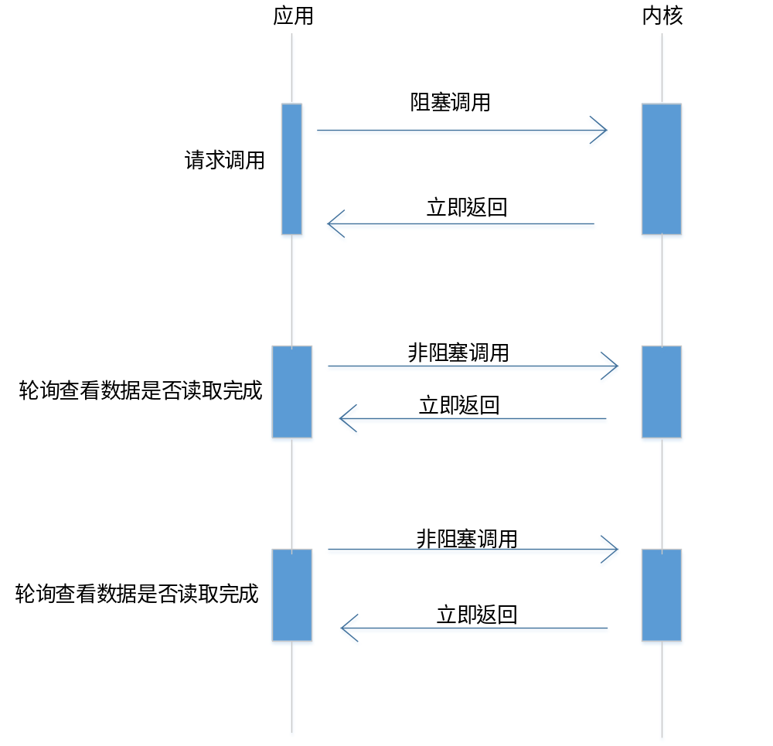
图1.非阻塞调用

(2) 异步IO
当我们在使用Node.js之时，会在JavaScript中触发一些命令调用方法，这些方法会被包装成一个对象，放入线程池，然后前面的方法就返回之后，继续执行下面的JS代码。线程池中采用多线程的方式执行，执行完的对象放入事件循环队列。事件循环队列采用类似While (true) 这种循环的方式，不断的查看是否有事件，并且读取是否包含回调，由于前面回调函数被包装到对象中，这里直接调用执行就可以了。
通过这三个阶段，便实现了异步请求——>回调的工作模式。

2、IMPP和XMPP协议
IM (Instant Messaging即时通讯、实时通信) ，是一种可以让使用者在网络上通过一些方式实现建立私人聊天室（chat-room）的实时通讯服务。
IM协议有四种：出席和即时信息协议、即时信息和出席协议、即时信息和出席扩展的会话发起协议以及可扩展的消息出席协议 (XMPP) 。最初研发IMPP 是为了创建一种标准化的协议，但是随着通信协议的发展和进步， XMPP协议是公开的，具有良好的扩展性，都是基于XML的结构化信息，分布式的网络架构使其应用非常广泛，此外XMPP具有很好的弹性使其可以应用在不同的场景中而且都适应良好，Client-to-Serve通信方式还使其具有极高的安全性。

3、WebSocket通信协议
WebSocket是相对于传统的HTML5通信协议而言的一种全新的协议。这种新的协议使得服务器与浏览器全双工通信(full-duplex)成为现实。
握手协议：在整个实现websocket连接的过程中，首先要浏览器发出websocket连接请求，接着服务器做出回应，“握手” (handshaking)就是这样一个过程。下面是一个典型的握手协议：
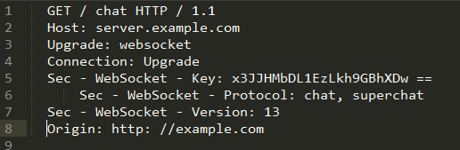

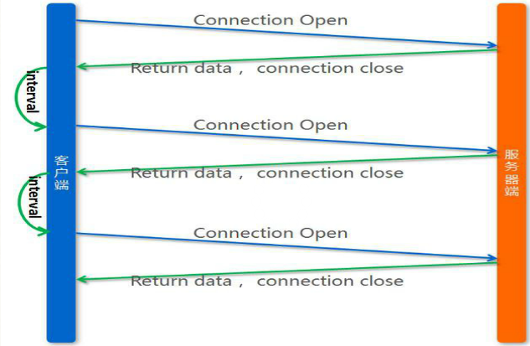

图2. Websocket握手协议

4、MongoDB (NoSQL Database)
MongoDB 是一个面向文档的、跨平台的数据库，可用性极高，性能方面也要高出一般数据库，并且具有很强的可扩展性。它工作在收集和文件的概念之上。
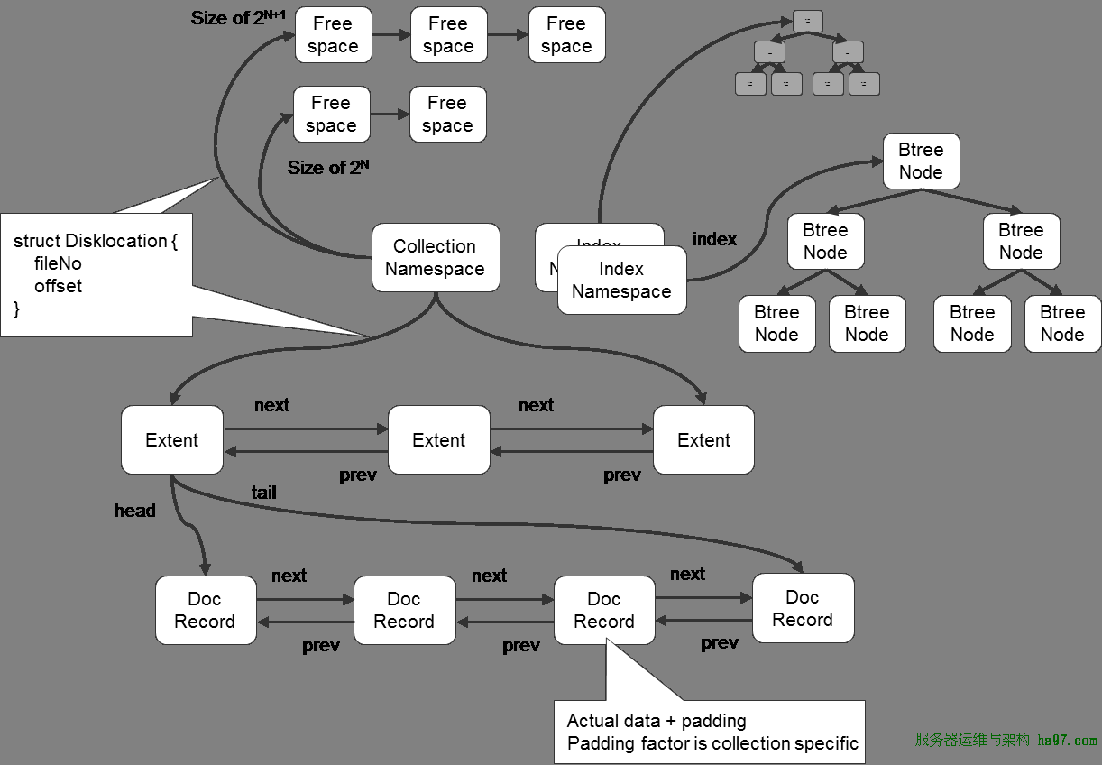

图3. MongoDB架构原理
不像MySQL, MongoDB对数据存储的划分有很大的不同，它是以命名空间为依据进行的。这样命名空间的重要性就可以见得了，因此命名空间不仅可以担任起一个collection的作用，由于它的唯一性也同样能够起到索引的作用。
在mongoDB中，如果很多数据都处在同一个命名空间中，那么这些数据就可以被分成不同的Extent，Extent就是指领域的意思，他们互相之间的连接方式是双向链表。这个Extent不是简单粗暴地存储数据，它可以将存储的数据细化到以行为单位，同样的，在这些行数据之间，起到连接作用的也还是双向链表。每一行存储的数据都包括两个方面：数据所占用的空间，此外另有一部分附加空间，因此，数据在更新变大后可以不改变位置而继续存储在原来的空间中。

5、ANDROID WebView
在ANDROID应用开发中，本系统不是开发原生的安卓手机应用，而是使用WebView的方式将Web应用嵌入手机APP，所以本系统并不是一个原生的ANDROID系统手机APP。在安卓手机逐渐进步的过程中，开发者们在其中内置了webkit 内核浏览器, 它的性能非常高，运转速度很快。WebView 就是由此内核在 SDK 中封装而成。WebView 是一个组件，专门用在ANDROID 平台之上，使用它可以将网页的组件加载出来并且可以流畅显示。这样的一个浏览器控件，功能特别强大，可以使网页端开发的应用重新获得生机，在手机客户端显示网页端应用并且打开之后与原生的手机APP并没有很大区别，但前提是需要把网页端的应用做成响应式应用，本系统就是这样一个例子。
WebView强大之处主要可以分4个方面：
(1) 多重支持，可以使CSS, JavaScript 等HTML 语言在手机端毫无阻碍地显示，不会出现在网页端样式非常完美，在手机端一团糟的现象;
(2) 浏览器控件在WebView中可以得到非常细节的设定，不仅可以设置最基础的背景色，字体样式，甚至下拉框的样式都可以修改;
(3) 手机端的系统也是很完善的，几乎所有网页端可以进行的操作都可以在webView生成的app中捕获到，如打开或关闭URL，点击URL等行为;
(4) WebView 不只是停留在前端操作的范围，与JS 交互起来也是没有障碍的。

6、NPM
NPM是一种安装工具，即Node Package Manager，专门用于NodeJS的包的管理和分发，由于其实用性和简单易操作性，受到全球开发者的喜爱，是安装Node包的标准。
NodeJS带有基础Module，但是在开发过程中只有基础模块是远远不够的，因此NodeJS又提供了多种多样的库和框架，这使得开发者的工作量得以减少。但是成千上万的库和框架处理起来又不是那么简便，这时候，我们便可以用NPM安装工具，可以除去手工下载安装的繁琐，快速的找到最需要的、最合适的包并安装到争取的位置。NPM很多命令都非常的好用，可以说是开发者必不可少的一项工具。
打开NPM官网可以看到网站做得非常美观可爱，我们可以在里面找到使用的Documentats。下面简单介绍NPM命令：
首先查看本机是否装有某个版本的NPM：npm –v
如果没有安装，可以运行：sudo npm install npm –g，安装全局的NPM
如果我们需要安装某个包：npm install <package name>，也可以在后面加上版本号
如果我们在项目中引入了多个包或者我们自己并不明确package 的name，我们可以直接使用npm install --save命令，NPM会自动帮助我们找到最合适的相应的包进行安装并save到项目工程的文件夹中。

7、Bower
如果说NPM是用来安装后台使用的包的工具，那么Bower就是负责安装前端所用的包的工具，它的命令与NPM很类似，而且它的安装也是需要NPM的，命令如下：
Npm install –g bower
这是安装全局的bower，如果不需要全局，则可以在项目工程的文件夹下开启命令窗口，只安装到本项目下，去掉 –g 就可以。
如果需要安装任何前端的包，只需要在命令窗口中输入
Bower install <package name>
或者不输入包名称都是可以的。

8、Git
Git用于对同一个项目的不同版本的控制，它是不收费的系统，无论大小项目都可以使用这个系统，它具有PC客户端，不用输入命令窗口中的命令，直接在软件内的按钮操作就可以实现简单控制系统不同版本的代码。开发本系统的过程中本人使用到git的 一些命令，用户pull或push代码的变更到自己的项目代码库中。

三、需求分析

1、系统需求分析
根据实际项目的需求，具体分析出本论文所做实时通信系统所需要的功能，搭建本实时通信系统的框架，使其具有实用性、可操作性和可扩展性。

用例分析
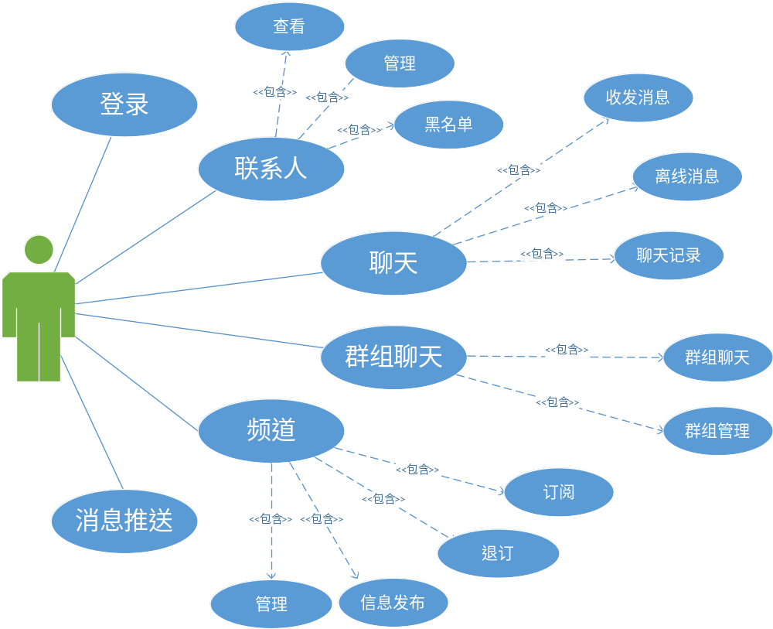
图4. 系统用例图

注册：本即时聊天系统为用户提供了注册页面。用户在注册时的必须输入信息包括唯一的账号名称、登陆密码以及在注册时所使用的邮箱。用户可以在忘记密码时使用注册的邮箱进行找回密码；此时若有余力最好加一个在注册邮箱后用户的邮箱收到邮件，需要点击邮件进行确认之后才是合法用户（为了更有安全性）。
登录：用户在已经注册过一个账号的情况下，便可以直接使用自己的账号和密码进入本即时通信系统，接下来本系统拥有的一系列功能都可以使该用户体验到。
帐号设置：用户可以在此功能下设置自己的账户详细信息，比如居住地、电话号码、性别、年龄等，也可以标明自己的兴趣爱好以便更好的交友聊天。
联系人管理：用户使用已注册的帐号进行校验登录成功之后，可以通过用户名搜索从而获取想要添加的联系人list,从中选择自己想要添加的联系人。添加多个联系人之后，用户即可拥有一个联系人列表。用户便可以从这个列表中选择一位联系人与其开始聊天。此外，用户还可以对联系人列表中的联系人进行删除，修改备注名、拉黑等等行为。
与联系人聊天：用户可以在联系人列表中选择一位联系人进行聊天，包括发出聊天消息和接收聊天消息；此外，也可以同时开启多项单人聊天窗口，即同时与多个人一对一聊天。若有余力可以添加聊天记录的管理。
群组聊天：用户不仅可以与联系人进行单人聊天，也可以进行多人聊天即群组聊天。可以自己创建聊天群组，邀请已添加过的好友进入聊天群组进行群聊。若有余力还可以添加修改聊天群组的信息，以及解散该群等功能。
离线消息：当用户不在线时，若有联系人向其发送了消息，该用户可以在下次登录到聊天界面时看到该好友发送的离线消息。这部分若有余力便做。
消息推送：使系统可以在后台运行时接收消息，用户在不停留在本聊天应用的界面时，依然可以接收到联系人发来的消息，并且可以收到有新消息的提醒。

（2）系统功能分析

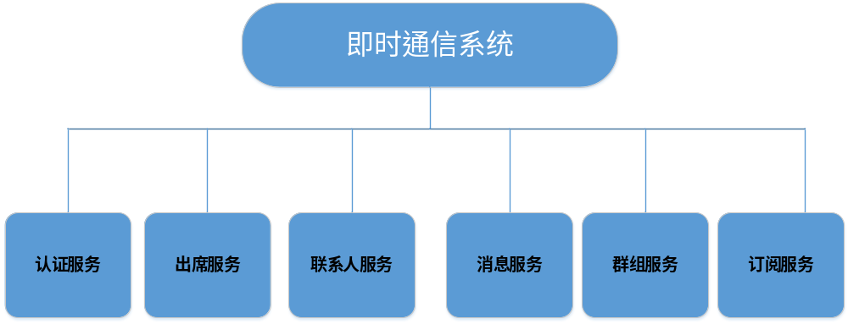
图5. 系统功能模块

- 认证服务（Authentication Service）：在用户使用系统其它服务之前，需要进行身份认证，认证必需的字段是userId和password，得到验证正确的结果返回后，用户就得到Authentication授权，方可进入系统，之后本系统拥有的各项功能才可以开始使用；只有验证成功的客户端才能够与服务器创建长链接并且进行即时通讯。
- 出席服务（Presence Service）：出席服务是一种可以接收、存储和分发出席消息的网络服务。可以被应用到在一个服务器上，或者具有内部复杂结构和内部代理的多台服务器上。那么在本系统中，出席服务包括注册出席，撤消出席，取得其它用户的出席数据，关注其它用户的出席数据（添加联系人），取消关注的其它用户的出席数据（即删除联系人），出席数据更新服务。成功注册出席服务之后，可以得到联系人列表，得到相关的出席数据，也可以取消此项服务。
③联系人服务（Contact Service）：联系人服务包括两方面，好友列表管理服务与黑名单管理服务。好友列表管理服务，包括查询好友列表，查询好友信息，更改好友的备注名称以及增加删除好友；黑名单管理服务包括将好友拉入黑名单，从黑名单中移除好友，获取黑名单等。
- 消息服务（Message Service）：包括即时消息的接收与发送，处理离线消息，查询历史聊天记录，对消息记录进行增删改查。包括即时消息的传输，非即时消息的传输，聊天历史记录的查询。
- 群组服务（Group Service）： 在这项服务中，用户可以创建一个聊天群组，从已添加的联系人列表中选择至少两位好友，加入聊天群组。聊天群组创建成功后，创建者可以对群组的信息进行修改，比如更改聊天群组的名称，添加新的聊天好友，删除已经存在于群组中的好友，解散现有群组等。创建的群组都可以保存在群组列表当中，删除后将不会出现在群组列表中。
⑥订阅服务（Subscription Service）：首先要清楚，订阅这项操作是针对频道而言的。因此，订阅服务要包括的功能最主要的是创建一个频道，并且可以使创建的用户在此频道中发布消息，那么关注了这个频道的用户就可以收到这条广播消息，此外，创建者可以删除这个频道。如果不是创建者的用户，可以关注该频道，也可以取消关注该频道。

（3）非功能性需求分析
A.多平台性：本系统一旦搭建并且实现成功，就可以在不同的平台上run起来。假设一个用户使用Windows系统，另外一个用户使用安卓手机，那么本系统对这两种不同的终端和系统都可以满足，都可以流畅的使用。因此本系统需要实现跨平台的特性。
B.可扩展性：搭建系统框架时需要考虑到日后的需求变化，业务需求有变化或业务规模有增加时，可以在此框架上进行灵活的扩展。因此需要搭建具有灵活扩展性的系统框架。
C.安全性：用户在使用本系统所构建的客户端进行注册、登录以及聊天时，系统需要做好安全性的设置。用户在注册登录时需要进行验证，使用户的个人信息以及聊天内容得到保护不被外泄，这也是作为一个实时聊天工具所必需的基本功能。
D.简洁性：系统在设计上满足核心功能，设计精简轻巧，合理规范。程序代码思维逻辑清晰，易于系统维护。
系统运行环境需求分析
表1清晰地展示了系统运行所需的环境，包括：

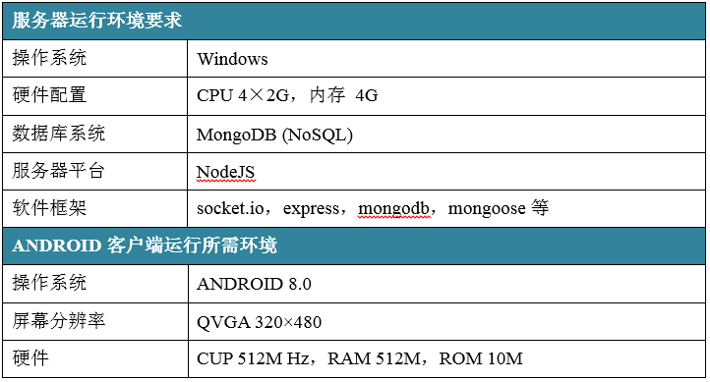
表1.系统运行环境要求

2、系统架构
本即时通信系统的大体框架如图6 所示。本系统由两大部分构成：服务器端和客户终端。服务器端由出席服务（Presence Service）、应用服务（Application Service）、数据服务（Data Service）和通信服务（Communication Service）等服务实体组成。通信服务主要负责处理与即时通信相关的业务，例如用户身份的校验，进行消息处理等；出席服务首要职责是对用户出席信息进行管理；应用服务是对系统中的实体进行管理，包括联系人、聊天群租以及频道等；数据服务主要任务是提供接口，以供其他的服务来使用，另外一个很重要的作用就是它可以将底层数据过于细节的部分隐藏起来，只提供一个或多个接口以供其他服务使用。客户端分别有Web 端、安卓系统客户端、其他智能移动终端等。客户端与服务器端进行通信要经由互联网，然后再通过通信服务与其他服务实体进行即时通讯。
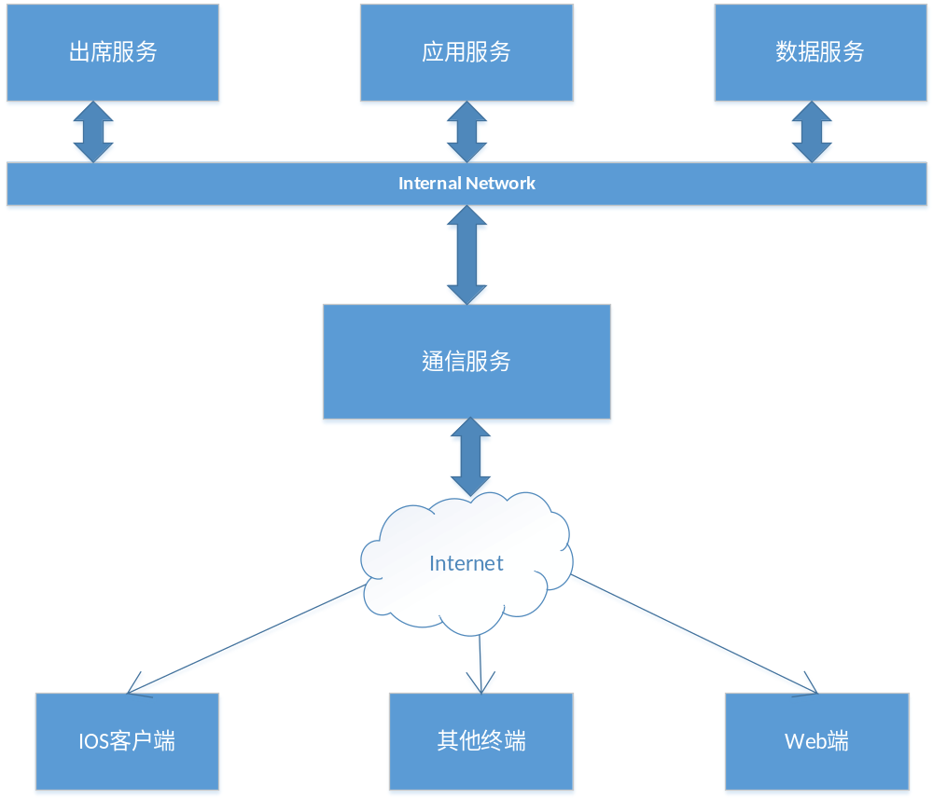
图6. 系统整体架构

四、系统分析

1、协议分析

（1）IMPP
a. IMPP模型
IMPP是指 (Instant Messaging and Presence Protoc01) 即时消息传递和在线检测协议。
在本即时通讯系统中，出席服务占有很大比重。它又称呈现服务，这项服务包含了两种角色：出席者（Presentities），观察者（Watchers）。根据请求服务的不同, 观察者又分为访问者和订阅户两种。前者负责提供出席信息，后者则获取出席信息。接收出席信息之后，接收方会接收到出席服务会提供的出席信息，同时其他的订阅者也会收到转发的出席信息。即时消息服务会解析发送者发送的即时消息中所携带的消息箱的地址，然后再将即时消息投递到相应的消息盒中。
b. IMPP出席服务
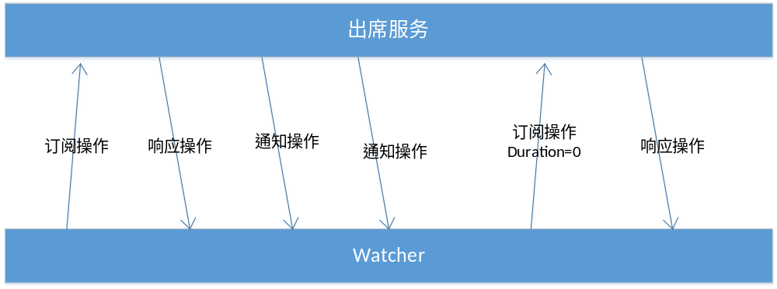
图7. IMPP出席信息订阅
观察者发起订阅操作的请求，出席服务响应这个请求，这样一个请求-响应的操作成功之后，出席服务执行通知操作，将相应的出席信息返回给观察者。这个过程的实际所用时间长度由duration这个属性来记录。
c.即时消息服务
如图8所示，应用程序（Application）通过消息操作（Message Operation）发起发送消息的请求，如果即时消息服务（Instant message service）请求是来自应用程序的消息操作请求，响应操作（Response Operation）便开始执行。然后向应用程序返回消息。
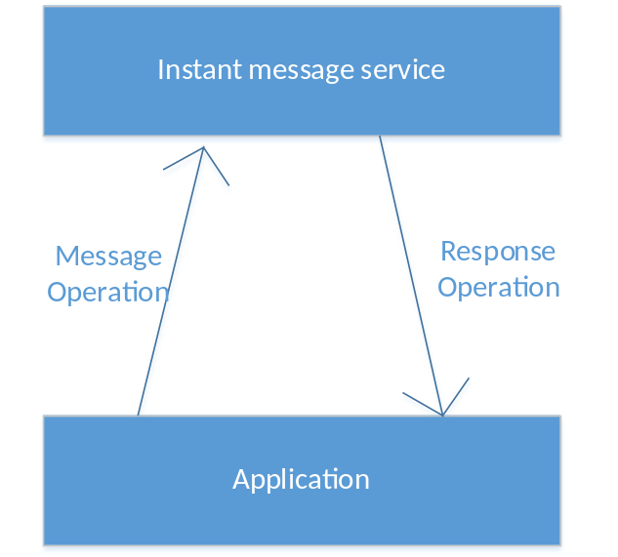
图8. IMPP即时消息发送

（2）XMPP
A. XMPP架构
XMPP协议使用了经典的C/S架构，即客户端/服务器架构。这使得它在众多使用P2P（客户端到客户端）架构的即时通讯应用中显得尤为独特。可以看出，XMPP架构可以让应用软件在一般情况下，通过服务器端连接两个客户端，由服务器端对客户端发出或要接收的消息进行传递。XMPP架构具有很显著的优点，将繁杂的工作交给服务器端去处理，那么客户端就得到了很大的简洁化，业务处理起来也比较简单。此外，如果新的功能有增加的需求，服务器端会承担起较为繁重的工作，所以客户端承担的压力就很小了。
XMPP协议包括了XMPP服务器、客户端以及网关这三个实体。通信可以发生在三者的任意两个之间，并且是双向通信。以下简单阐述工作原理：
（1）client连接到server；(2)server根据本地目录系统的证书认证此client；(3)client指定目标地址，向server申请目标地址的状态；(4)服务器查找、连接并进行相互认证；(5)client之间进行交互。
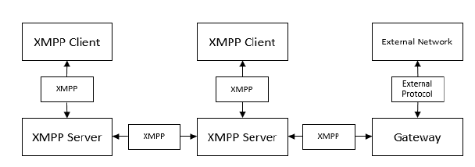
图9.XMPP架构
B.XMPP寻址
一个实体在XMPP网络结构中被称为一个client，具有唯一标识符jabber identifier(JID)，即实体地址。用户与资源可以是一对多，用户与XMPP服务器是一对一的关系。
C.XMPP通信
XMPP中定义了3个处于顶层的XML元素: Message、Presence、IQ。<Message>包含了消息体本身，两个用户之间发送或接收即时消息时用到，<Presence>是为了指明用户当前的状态，<IQ>是一种Q/R机制，即请求/响应。一个实体发起request，另外一个实体接受request，然后做出response。

（3）WebSocket
WebSocket是一种新的HTML5协议。这种新的协议非常实用，打破了传统传输协议的局限性，使得服务器端可以与客户端或Web端进行双向实时通信。它的优点是可以有效提高服务器工作效率，节省带宽，实现即时通讯。它建立在 TCP 之上，同 HTTP 一样通过 TCP 来传输数据。但是它和HTTP 最大不同是：
WebSocket 不像HTTP协议是非双向通信，它是具有双向通信功能的一种协议。一旦客户端或浏览器与服务器连接成功，两端的实体都可以实时发送或接受消息，对方已有新的动态则马上可以收到实时的监测结果返回；但是它有一个必需前提就是，需要通过类似 TCP握手协议建立连接，成功后服务器端和用户端的双方就可开始进行互相的实时通讯。
A.服务地址
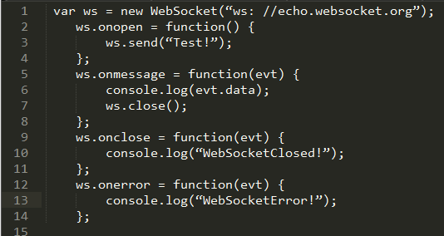
可以看到第一行代码，是我们熟悉的java格式，首先新建一个变量ws，使它成为一个WebSocket Object，括号内指明需要建立连接的服务器地址。WebSaocket定义了两种URL方案，第一种与HTTP协议很类似，同样以” ://”开头，这是客户端与服务器端的非加密流量，前面需加上ws对象名；加密流量则需要以wss开头。
B.握手协议
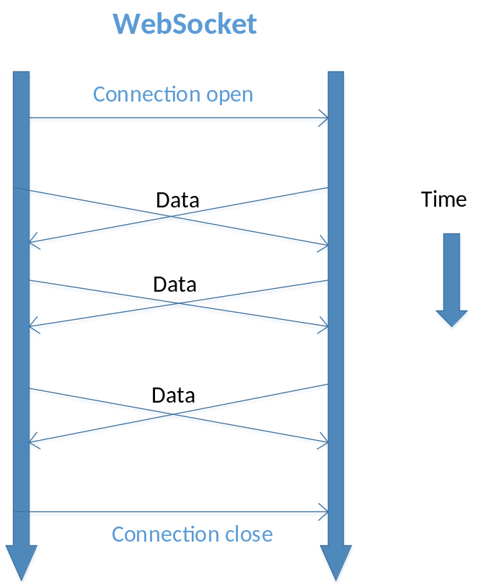
图10. Websocket工作原理
根据上图，我们可以很明显的看到，WebSocket的连接模式是长连接，是类似于Socket的TCP通讯模式。这与传统的HTTP是有很大的不同的，HTTP是需要在每次请求和应答的时候都要与服务器重新进行建立连接的模式，所以WebSocket这种模式节省了很多时间，提高了资源的利用率。在WebSocket与服务器建立好连接之后，不需要在每次请求时建立连接，这样便可以开始数据的传输，在数据传输结束之后，便可以在客户端断开连接或者断掉服务器端的连接。这样的传输模式极大的节省了网络带宽资源，并且实现了实时通信。优势也很明显。
C.编程模型
WebSocket 构造函数中包含两个参数：第一个url 代表服务的地址，第二个作用是明确WebSocket子协议。子协议存在的作用是为了让服务器端和客户端之间的通信内容彼此都可以理解，所以定义相同的子协议。接口中定义了 WebSocket 实例的四种status：CONNECTING 状态代表连接正在建立中；OPEN 代表连接建立成功并可以开始传送消息；CLOSING 表示连接正在关闭，也有可能是客户端调用了close () 方法；CLOSED表示连接处于已被关闭的状态。

2、消息结构
系统使用JSON格式的文档结构对消息进行结构化封装，主要原因是JSON比XML更加简洁易懂，格式简单，而且应用更广泛。一条消息是一个JSON数组，格式是这样：
系统中使用到四种消息格式：MSG即时消息,PRS出席消息,IQ请求应答消息,ACK确认消息。
- MSG
MSG是一个结构体消息，MSG在WINUSER.H中的定义如下：
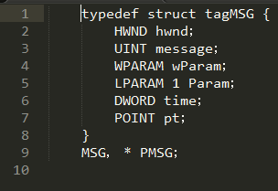
hwnd：消息所属的窗口。
message：指定消息的标识符。Windows系统环境下，一个数值可以代表一条消息。wParam：一个32位的消息参数 (message parameter) ，其含义和数值根据消息的不同而不同。
lParam：指定了该条消息的附加信息，跟随消息的变化而变化。
time：消息投递到消息队列中的时间。
pt：消息投递到消息队列时鼠标的当前位置。
- PRS
PRS 用来表示与出席信息有密切联系的消息，定义为：
在PRS 消息中，<message-type>的属性为“PRS”；<message-data>是一个 JSON对象，由id、type 和可扩展的<extension>部分组成；id是每一条即时消息的全局唯一标识；type是一个字符串，表示出席消息的类型；<extension>是一个可扩展部分，它的内容随着type的不同来确定。
- IQ
IQ 消息用于实现请求—应答机制，客户端可以发送此消息能通过通信服务访问其他服务实体上的资源，其结构定义如下：
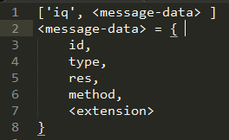
<message-data>是一个 JSON 对象，包含了五部分：id、type、res、method 和<extension>。id是一条消息唯一的标识，作用范围是全局；type是一个字符串，其值表示了消息类型；res 表示返回的资源；method 是请求数据的方法（get、put、post、delete）；<extension>根据 type 确定。
- ACK
ACK (Acknowledgement），用于确认消息。在实时通信中，接收方传输给发送方的一类控制字符。代表发来的消息数据已被确认接收到。
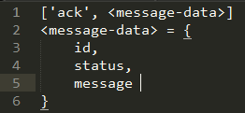
Ack消息除了message-type是ack之外，参数的说明与上两个相同。这里不作赘述。不同之处还有status这个参数，可以返回不同的数值代表不同状态：status=200成功，400客户端有error，500服务器error。

3、交互过程

（1）注册及登录
新用户在第一次进入APP系统时，如果要开始聊天，则必须经过注册这一环节。注册即用户向服务器提供账号及密码，服务器将用户的注册信息写入数据库服务器中；登录包括两个阶段，即身份认证和建立连接。身份认证是指用户相服务器发送请求，如果账号和密码信息与数据库中数据匹配则允以登录；建立连接是指客户端与服务器建立双向信道用以通信。
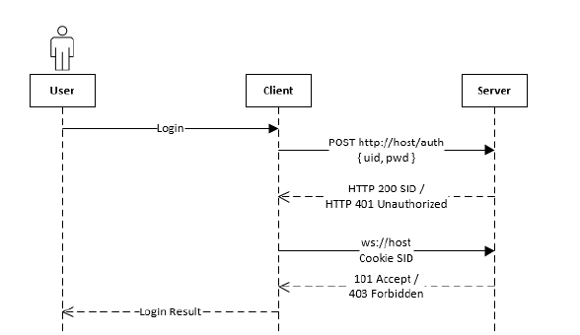
图11.登录过程
客户端提交一个POST申请，访问http://host@domain/auth发起用户身份验证请求，在此请求中携带用户名userId和密码password两项内容；服务器端收到POST请求后，对用户身份进行校验，通过用户名和密码验证其是否为合法用户，若身份验证成功则在服务器端创建会话并保存当前会话，并返回状态200和Session ID给客户端；若用户身份验证失败，如userId或password不正确时，则返回401给客户端错误以表示身份验证失败。客户端访问ws://host@domain发起WebSocket握手请求，在请求的消息头中要将获取的SID加入cookie中，服务器端收到请求后，解析出cookie中的SID，以此为根据来查询会话信息，如果会话信息不存在，则返回403错误；若查询到会话信息，则进行WebSocket连接，返回101状态码告诉客户端连接建立成功。

（2）初始化
登录完成后，客户端系统进行列初始化工作。通常包含联系人列表即相关信息获取，离线消息接收，订阅联系人的出席信息。
获取联系人信息获取：客户端向服务器发送获取联系人信息的请求，获取已登录用户的联系人名单。客户端的联系人界面生成也是根据服务器返回的联系人名单进行的。若为新用户没有联系人则不显示。
离线消息获取：客户端向服务器发送IQ请求，服务器将用户的离线消息返回给用户。
联系人出席信息的订阅：客户端向服务器发送PRS消息，携带的内容是订阅消息。
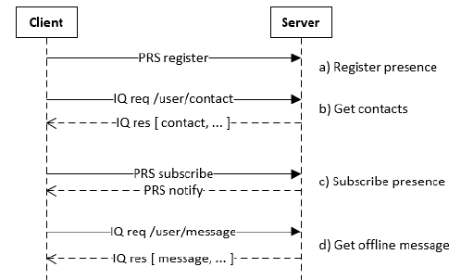
图12.客户端初始化过程

（3）实时消息通信
客户端初始化完成之后，用户便可以使用客户端进行与服务器的正常通信了。过程如下图所示：
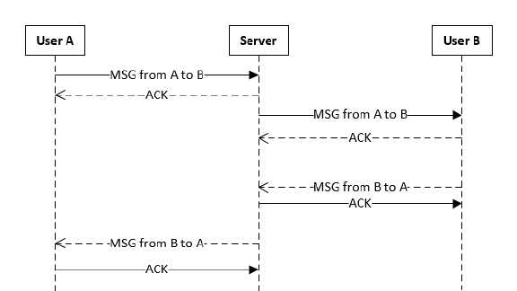
图13.消息通信流程
一名用户向一位联系人发送消息，服务器在中间承担转发任务。MSG一经一个实体发出，便会返回ACK 消息作为响应。如图所示，Server收到User A 发来的 MSG 消息后向，User A 响应 ACK，User B 收到服务器发来的 MSG 消息后，向服务器响应 ACK。

（4）结束通信
当用户想结束聊天时，可以退出聊天窗口，这时另外与该用户聊天的好友界面上就会显示你已离开聊天，此时两个联系人之间的通信服务断开。若用户想要退出系统，就需要彻底退出客户端系统。这种情况就需要断开客户端与服务器端的连接，也需要注销出席。

五、系统设计与实现

1、服务器设计
本系统设计架构的核心思想是面向对象，其服务器由出席服务、通信服务、数据服务等实体构成。客户端实现即时消息的发送和接收需要通过WebSocket与通信服务进行连接。

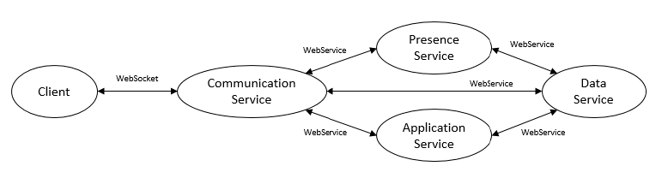
图15. 系统之间的通信关系

（1）数据服务
Express Service为数据服务的其他服务实体提供统一的数据访问接口，这样做的不仅可以屏蔽底层数据库略显繁杂的细节，还可以将数据访问逻辑和业务层逻辑分离，提升系统的通用性和可扩展性。
创建一个 Express 应用。express() 是一个由 express 模块导出的入口（top-level）函数:
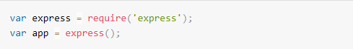
express.static 是 Express 内置的唯一一个中间件。是基于 serve-static 开发的，负责托管 Express 应用内的静态资源。root 参数指的是静态资源文件所在的根目录。options 对象是可选的，支持以下属性：
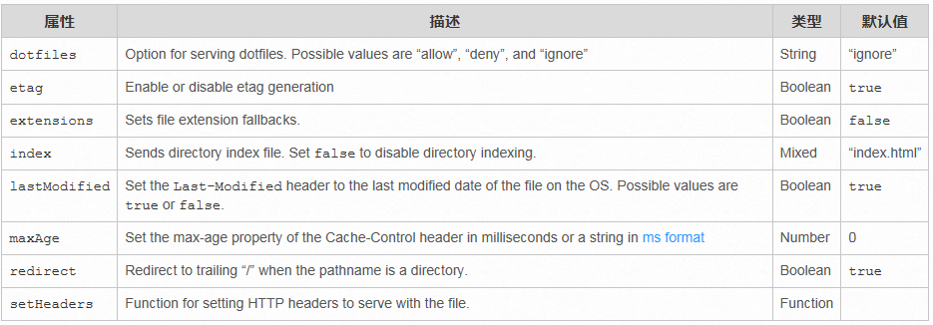
与数据库的集成也是非常的简便易操作，首先我们需要安装模块mongoskin
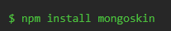
然后与mongodb进行集成：
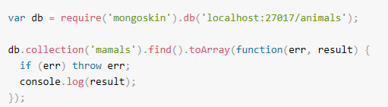

1）数据服务接口
表2描述了数据服务接口：
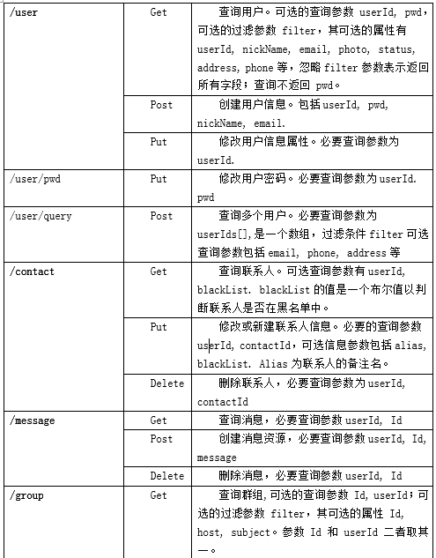
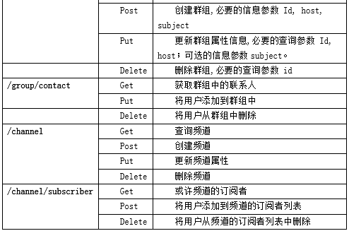
表2. Express数据服务接口

2）数据存储结构
Collections在mongodb中叫做集合，是文档的集合。无模式，可以存储各种各样的文档。类似MySQL中的表。
Document（即文档，可以理解为MySQL中的记录）是mongodb保存数据的基本单元。文档中保存到数据类型可以为：null、Boolean、String、Object、32位整数、64位整数、64位浮点数、日期、正则表达式等。
MongoDB是无模式的，可以存储复杂的数据结构。
表3列出了各个数据集合中文档的结构，字段的类型和约束以及说明。
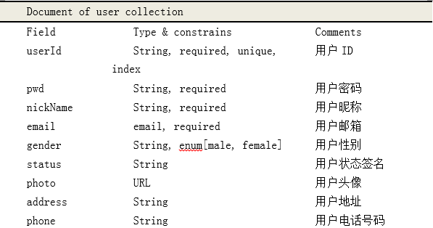
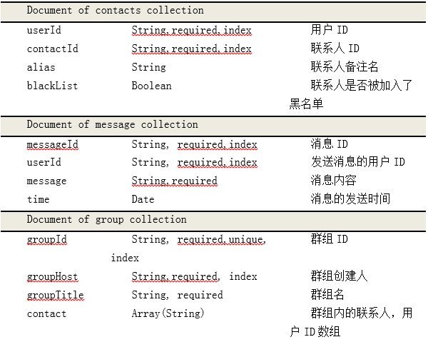
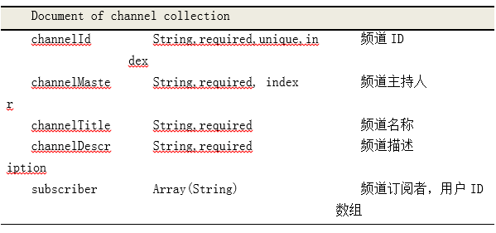
表3.数据集合中文档结构

3）数据访问层
数据访问层处在数据库层与服务层之间，主要职责是处理数据访问业务，一般由数据模型、数据访问逻辑、服务接口路由等模块组成。
A.数据模型
Node.js有针对MongoDB的数据库驱动：mongodb。直接使用mongodb模块虽然强大而灵活，但操作过程略显复杂，所以我们可以把目光投向mongoose，它是构建在mongodb之上的，提供了Schema、Model和Document对象，用起来更简洁有效。Schema可以用来定义对象的文档的结构（类似表结构），可以定义字段和类型、是否唯一、索引和验证。Model对象表示集合中的所有文档。Document对象作为集合中的单个文档的表示。mongoose还有Query和Aggregate对象，Query实现查询，Aggregate实现聚合。
B.数据访问逻辑
数据访问逻辑是指一些方法，用来执行具体数据的增删改差。例如：
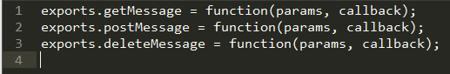
/message接口有以下几种方法实现不同的操作：getMessag 方法是对获取用户信息、获取即时通信消息的实现，postMessage方法是对将数据传输到数据库的实现，deleteMessage方法是对删除用户好友或者聊天记录等的实现。Params是指调用接口需要的参数，callback为调用接口的返回值。
C.服务接口路由
服务接口路由模块的定义如下：
参数resource是指所请求资源的名称，req即request，代表请求的HTTP上下文对象，res即response，代表HTTP响应对象，method代表请求的方法， next是请求的回调方法。服务接口路由的主要任务是接收服务层接口的请求，将请求映射到具体的数据访问逻辑，并在处理完成之后将结果返回到服务层。

4) 服务层框架
本系统使用express搭建服务。Express 是一个基于 Node.js的 web 应用开发框架，它具有极强的简洁性和灵活性。它展示并提供了很多前卫创新的实现方法，帮助所有开发者创建各种 Web 和移动设备应用。
我们给应用添加一些简单的路由，Express 可以响应各种 HTTP 请求：
//Regular HTTP get
app.get(some url, do something);

//Some other page
app.get(some other url, do something
else);

//I can respond to a form post
app.post(some url, do more stuff);
例如，给应用添加主页：
app.get('/', function(request, response) {
response.send("This would be some HTML");
});

request.send() API 智能处理不同类型的数据，假如你想为网站添加简单的基于 JSON 的 API ，Express 可以把返回结果转换成 JSON 并设置适当的响应头。
app.get('/api', function(request, response) {
response.send({name:"Raymond",age:40});
});

（2）应用服务和出席服务

1) 应用服务
应用服务是指具有处理“请求—响应”类型业务的功能的服务，具体主要负责系统的联系人管理，群组管理，频道管理，以及其他可扩展的业务等。当通信服务收到来自客户端的IQ消息请求某个业务时，通信服务会把这项请求发送到应用服务，交由应用服务进行处理；应用服务处理此请求，完成之后再把处理的结果返回给通信服务；通信服务再将结果通过 IQ 消息响应给客户端。
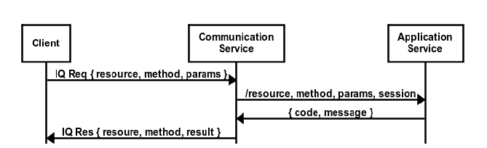
图18. 通信服务与应用服务的交互
应用服务也使用Express Service 提供的服务接口。数据服务接收来自客户端的数据，并负责将数据传送给应用服务，同时也负责接收应用服务返回的数据，并且将此数据转发给发起申请的客户端，数据服务的接口不对数据有实质性的更改操作，也不会删除数据。应用服务的业务则比数据服务的业务逻辑更复杂一些，它需要对数据进行改变，包括修改、增加和删除。如果说数据服务是中间者起到枢纽的作用，那么应用服务就是整体的核心部分，起到最关键的作用。

2) 出席服务
出席服务是被称作presence service的服务，又可以叫做呈现业务，可以理解为出现和到场。可以看出，这项服务与用户的登录注册、获取联系人和群组列表都有着很大的关系，都要调用到出席服务。出席相关的业务不仅有上面说的那几项，总体可以概括为管理出席信息，出席信息又包含了许许多多的出席相关的内容。下图描述了通信服务与出席服务的交互过程。首先客户端发起一个PRS订阅请求给通信服务，通信服务收到这个请求之后将其发送给出席服务，交给出席服务来处理。处理完成后，通信服务就可以收到来自出席服务返回的结果，它就可以将结果也返回给客户端了。
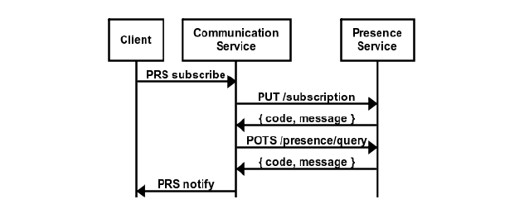
图19.通信服务与出席服务的交互

3) 业务逻辑
下图的代码实现了/user/contact 接口的GET、POST、PUT 和 DELETE的业务逻辑，具体实现如下：
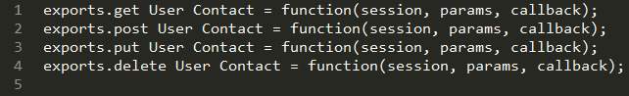

4) 服务访问
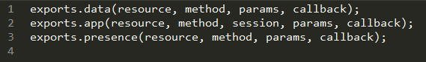 其中 exports.data()用于请求数据服务资源，exports.app() 方法用于请求应用服务的资源，exports.presence() 是对出席服务的请求访问；这三个方法都包含有不同的参数，其中resource 代表请求访问的资源名称；method 是申请访问资源的方法（GET，POST，PUT，DELETE）；Session 是客户端会话的信息；params 是访问接口必要的参数；callback 代表回调接口。

（3）通信服务

1）基于HTTP的身份认证
通信服务使用基于 HTTP 的身份认证。用户在客户端进行注册或者登录操作，会出发客户端的HTTP POST 请求，此时需要将注册数据写入数据库或者将用户登录信息与数据库中的数据比对从而进行身份认证；如果比对结果是正确的，则代表用户身份是存在的，表示认证成功。当用户开始与联系人聊天室，此时的客户端会获得一个会话的SID，客户端用户可以使用这个 SID 与通信服务器建立连接。图20描述了身份认证的完整过程：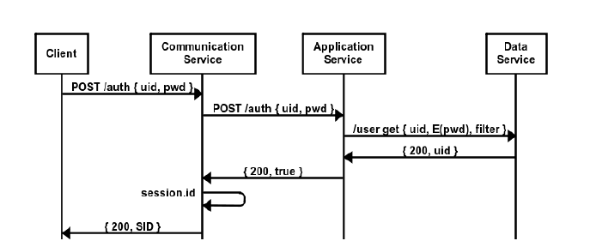
图20. 客户端认证过程

2) 基于WebSocket的通信服务
Socket.IO 是一个 Node JS 模块，用于在 Node JS 平台上搭建 WebSocket 服务器。首先导入Socket.IO模块，并启动监听服务；其服务器对象 server 是由 Express模块创建的HTTP Server对象。
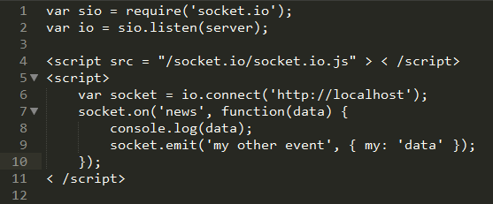
客户端（这里是浏览器）通过引入
即可使用socket.io
与 http://localhost 本地服务器建立连接,并赋值给 socket 对象，如果是与其他服务器建立连接则只需将 connect() 参数修改为服务器的地址即可，这里 socket.io 客户端和服务器位于同一个服务器上，那么也可以简写为 var socket = io.connect();
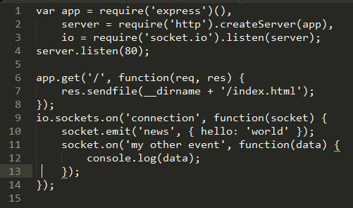
emit ：可以很方便地发送数据。作用是触发事件。
on ：用于监听一个 emit 触发的事件。
socket.io提供了三种default事件（包括服务器端和客户端）：connect 、message 、disconnect 。当与对方建立连接后自动触发 connect 事件，当收到对方发来的数据后触发 message 事件（通常为 socket.send() 触发），当对方关闭连接后触发 disconnect 事件。

2、客户端设计

（1）客户端数据存储
在移动客户端中，仍然通过MongoDB数据库存储数据。不像常见的客户-服务器范例，MongoDB server不是独立运行的独立进程，它虽然用在系统与服务器的通信之上看起来好像只需要另外的进程建立个连接就好了，但实际上，mongoDB需要在系统的程序中运行，与程序是一体的而不是分割的，是系统的一个重要的部分。因此主要的通信协议不会单独放在某个文件里面，而是在系统的config.js文件中直接调用提供的接口。这样的特性使得整个系统运行效率大大提升，减少了消耗总量、积极地影响了总体的简洁性。一个单一的文件就可以存储整个数据库(定义、表、索引和数据本身，这个文件是放在宿主主机中的。
客户端只需要储存MSG消息，MSG消息携带的内容就是消息的内容，存储了MSG消息是实现记录与联系人聊天记录的功能基础。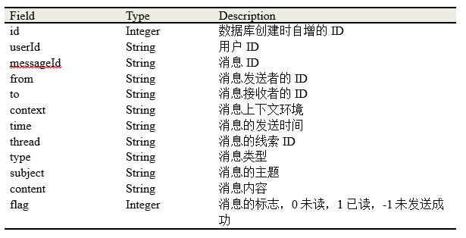

表4.客户端数据存储结构

（3）ANDROID客户端设计

1) Web view组件主要内容
使用Web view 组件在ANDROID 平台上加载显示网页，首先要在manifest． main 文件中创建一个Web view，然后在activity中定义Web view，主要内容如下:
- 添加权限: ANDROIDManifest。需要对网络连接权限进行许可认证：
这样一来，客户端的系统运行就可以连接到网络了，不至于出现Web page not available（网页无法到达）的错误；
- 接下来，在Activity对象中创建一个新的WebView 组件:
- 获取手势焦点：
在客户端使用系统的时候，手动输入是必不可少的操作，在注册和登陆环节都用得到，因此若要webview支持这项操作，需要加入获取手势焦点的方法。
- 支持JavaScript：
由于本系统会在每个页面中注入javascript文件，用户页面效果的展示等，所以需要使webView支持js文件的连接访问和注入。
- 加载界面：在系统中需要加载网页和图片等，因此需要使用到“LoadUrl”方法，可直接加载网页中的元素;
- 连接跳转：本系统在客户端其实没有用到很多页面上的链接跳转事件，但是为了使其功能更加完整，还是要添加在客户端响应链接的方法：
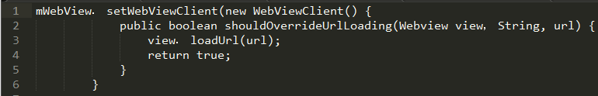
- 如果不做任何处理，在显示用户的手机浏览器UI 时，点击系统返回键，整个页面会直接返回到上一个访问的页面，而不是在系统内实现跳转到前一个访问的功能页。如果想要跳转到访问过的历史页面去，则需要在当前Activity 中删掉Back 事件。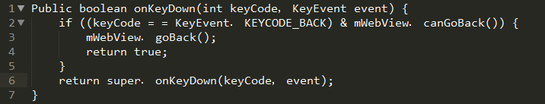

2) 实现WebView的两种方法
要实现调用WebView 组件在ANDROID 平台显示网页，可以有两种不同的方法。第一种方法是在Activity 中把WebView 组件实例化，另一种方法则是在布局文件中声明Web-View，其后在Activity 中实例化WebView。

3、服务器的实现
首先在app.js中与Socket.IO建立连接：
接下来在route.js中生成一个socket.io对象，名为chat:
var chat = io.on('connection', function(socket)｛｝
括号内第一个参数标识该函数的名称，第二个是调用的函数function()
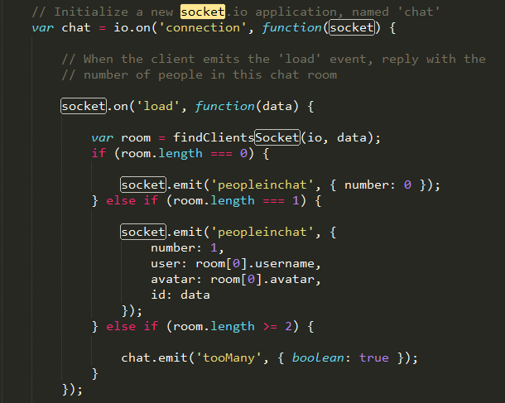
在这个function内，当用户触发load请求时，继续调用load function。在群组聊天中，则可以根据情况判断返回的内容或执行的方法。
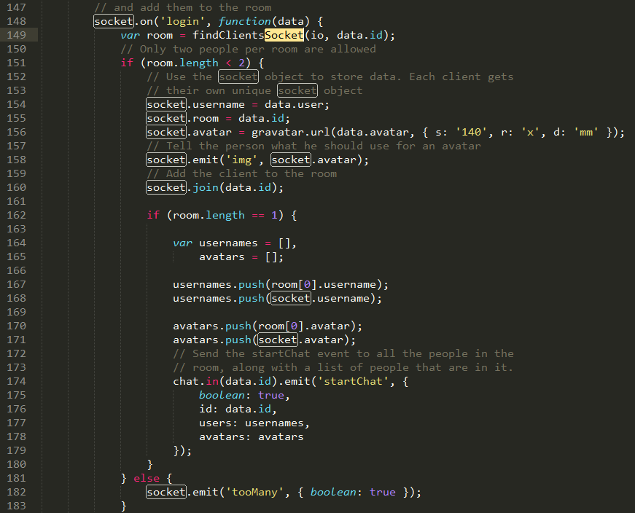
使用socket.io对登录的实现。
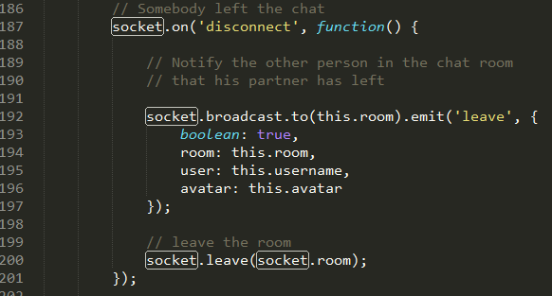
实现登出或者离开群组聊天。
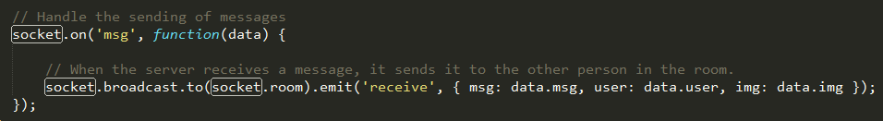
实现发送和接收消息。
最核心的部分是app.js中所构造的函数：
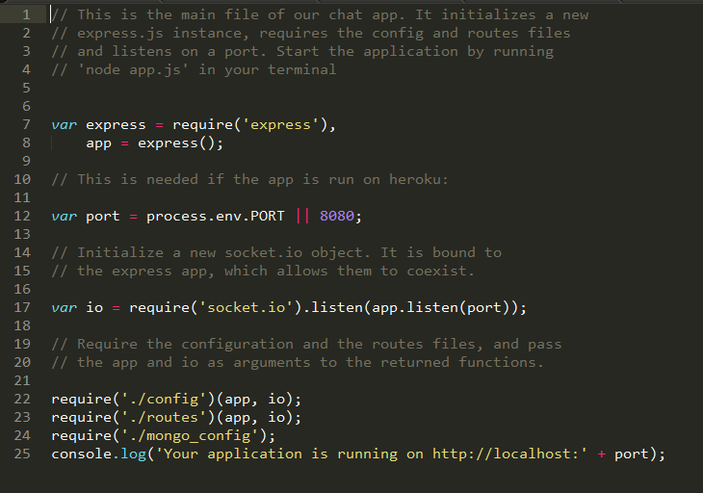
在这个文件中，我们首先调用express模块，搭建服务器service，接着新建一个变量名为app，它使用了express的函数方法，这就代表只要我们在命令窗口中启动app，就可以启动起来整个express service服务器；下面规定了我们在本地服务器运行系统的时候，只要寻找一个没有被占用的端口号即可，此处选择的是8080；接下来，我们调用socket.io用来监听端口，这是为了与浏览器实现双向通信，因此需要实时监控浏览器的行为。
最下面四行代码是对其他文件的调用，都是运行本系统所必不可少的文件。最后一行意思是当服务器启动成功后，要在终端命令窗口中打印出your application is running on http:// localhost: 8080这句话，提醒用户打开8080端口。

4、客户端的实现

（1）客户端框架的实现
客户端的页面搭建主要使用到EJS，它的语法和HTML一样，框架结构如下：
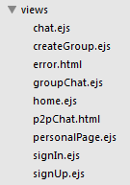
使用到bootstrap& Jquery :
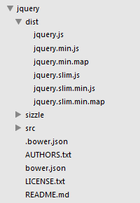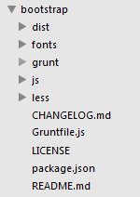
作用在客户端的文件包括负责样式的css,负责与数据库连接沟通的.js文件，以及页面美化的图片img：
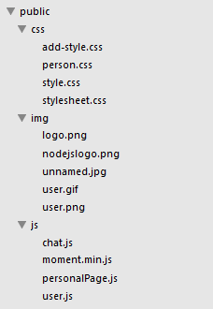
以上是客户端实现的大体框架。

客户端系统内路由
首先我们进入到home主页，home.ejs包含的页面内容并不是很多，主要元素包括登录，注册和创建聊天室。用户在首次进入网站时要进行注册，若是已经注册过的用户，则可以点击登录或者先点击创建聊天室再进行登录，这样就可以直接进入create private chatroom的环节了。如果是按照正常程序登录进来的用户，登录成功之后要进入到个人主页。
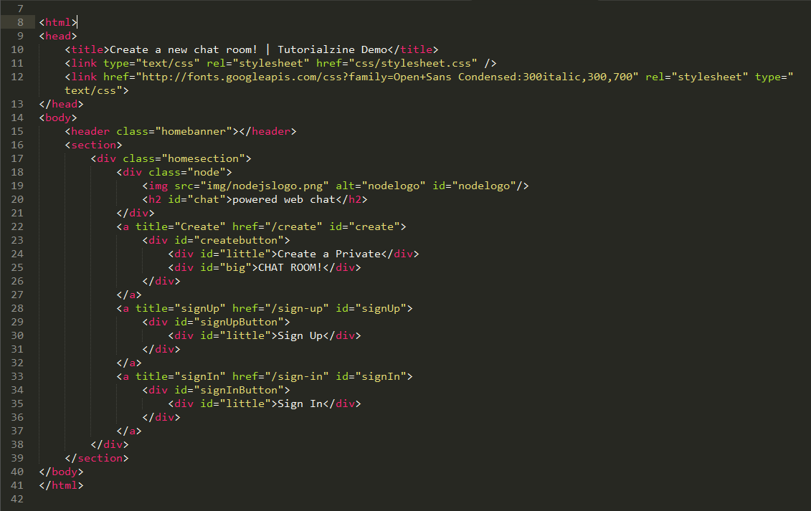
上图为home.ejs的代码，也可以看到全部是html的内容，我们通过 href 属性来对<a>标签的路由方向进行定义，也就是指点击一个链接，需要跳转的页面。在home我们可以看到，当点击Sign Up这个link时，它的href是href="/sign-up"，因此我们可以到route.js中找到相应的路由函数：
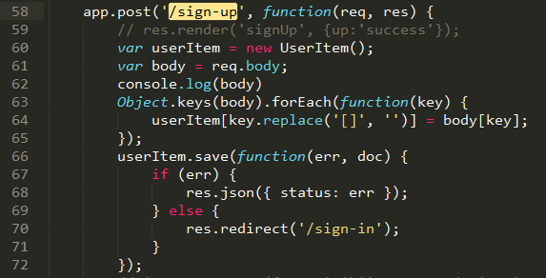
由于sign-up注册是一个需要post数据给服务器的行为，因此先将数据post到服务器，如果出错则返回error，如果成功则使用res.redirect('/sign-in'); 跳转到登陆界面。
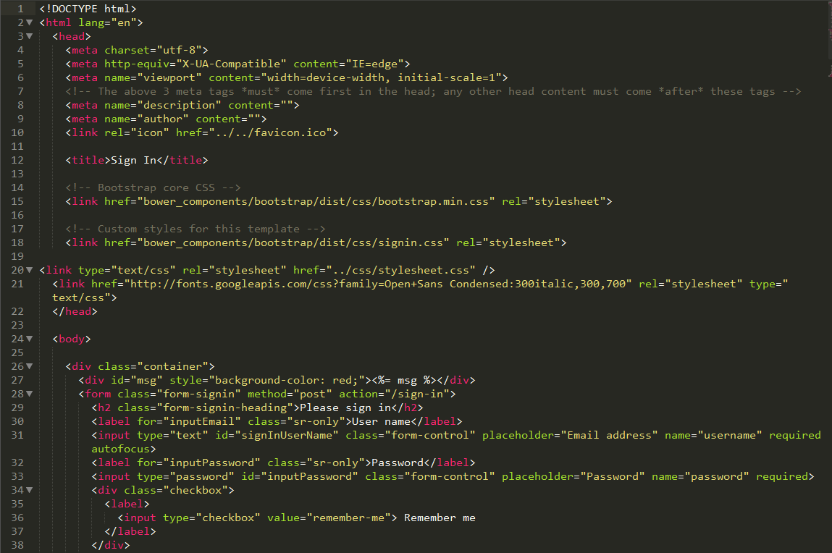
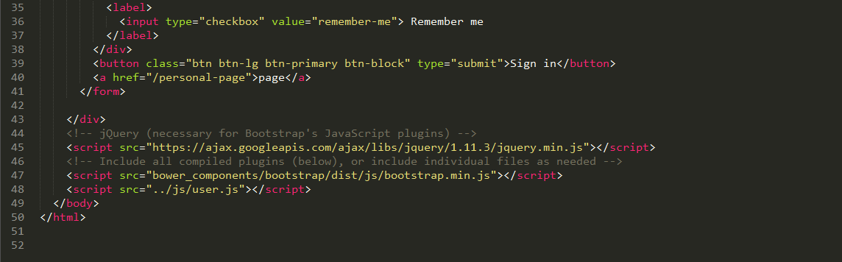
以上是signIn.ejs部分的代码。可以看到，sign-in页面是很经典的登录页面，在本页面，用户需要在
<input type="text" id="signInUserName" class="form-control" placeholder="Email address" name="username" required autofocus>
中输入正确的用户名，
在<input type="password" id="inputPassword" class="form-control" placeholder="Password" name="password" required>
中输入正确的密码。此处使用html默认的密码样式，输入密码时会显示黑色小圆点，保证用户信息的安全性。此处在点击”Sign In”按钮之后，将此表单中的输入信息post到服务器，与在mongodb中已经存在的用户信息进行校验对比，如果对比结果一致，则登录成功，如果对比结果不相符，则弹出错误信息，提示用户重新输入用户名或者密码。
可以总结出本系统在客户端中的页面跳转主要使用到Node.js中的render()和redirect()，在页面代码中使用<a>的href属性，在<form>中使用action属性与route.js中的跳转路由进行互相响应。

六、系统测试结果
首先需要把mongodb server启动起来，因此要先打开项目文件夹，在该文件夹下新建一个terminal窗口：
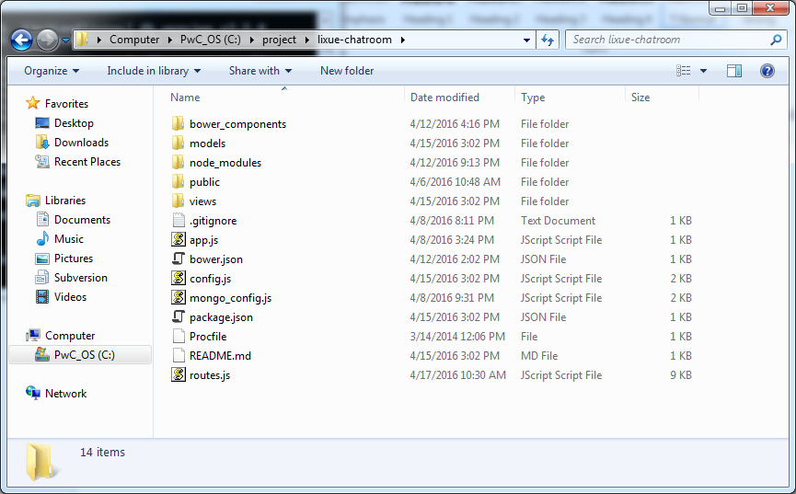
按住shift+鼠标右键，选择打开新的命令窗口，在命令窗口中输入：mongod，这是mongodb的启动命令，实际上是启动mongodb安装文件夹中的mongod.exe执行程序。回车：
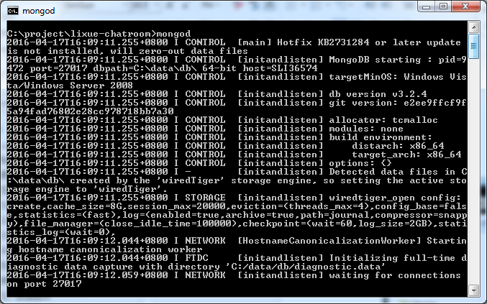
可以看到MongoDB starting的字样，表示mongodb已经启动成功， waiting for connections on port 27017指明数据库服务器启动成功，可以在客户端与其进行连接。
数据库服务器启动成功后，系统运行的前提条件已经具备，现在可以开始系统内的操作了。
此时我们需要启动系统，因此，在项目文件夹的根目录下，再次重新开启一个终端命令窗口用来启动本系统。Node.js的启动命令很简单，就是 node app.js，此处.js可以省去，因此只需要输入>node app， 然后回车即可：
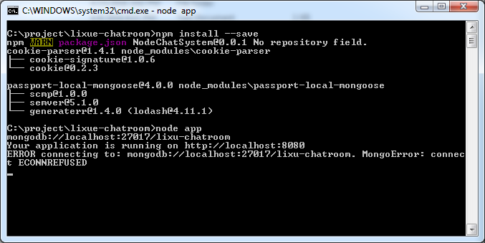
可以看到，lixue-chatroom与mongodb连接成功，并且显示出了我们在app.js中想要log出的那行文字，但是出现了问题，mongo error，经检查是不小心关掉了mongodb的server命令窗口，重新启动就好。成功界面如下：
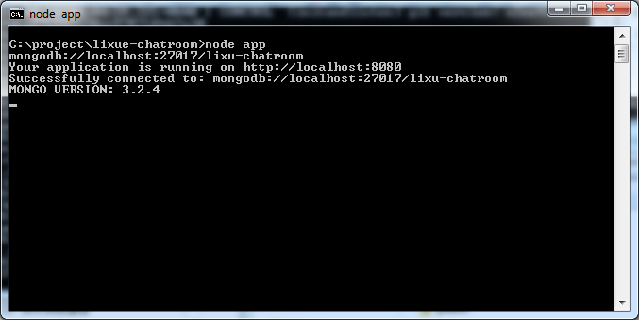
至此，我们的服务器都已经启动完成，可以开始操作系统了。

1、注册及登录
打开浏览器，在URL里输入：http://localhost:8080/并回车，可以看到以下界面：
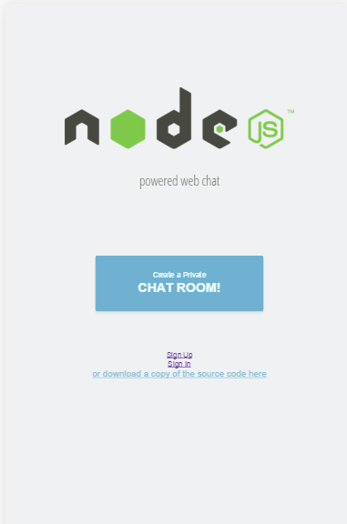
界面上有注册按钮，我们点击sign up:进入注册页面：
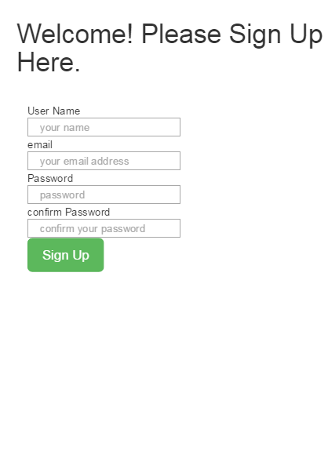
如果什么都不输入之点击注册，会弹出警告框提示用户输入内容：
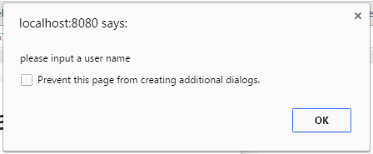

输入邮箱，用户名，密码和确认密码之后，点击“Sign Up”按钮：
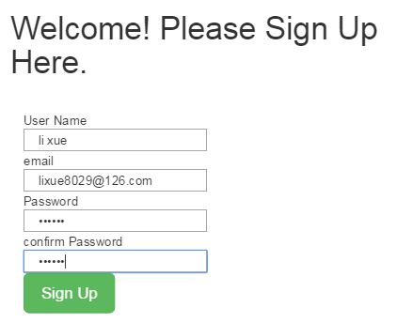
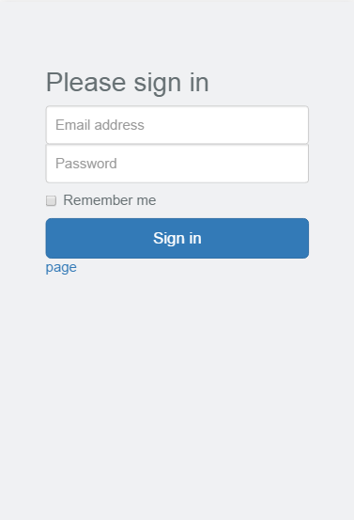
注册成功之后就跳转到登陆界面。不输入任何内容点击登录：
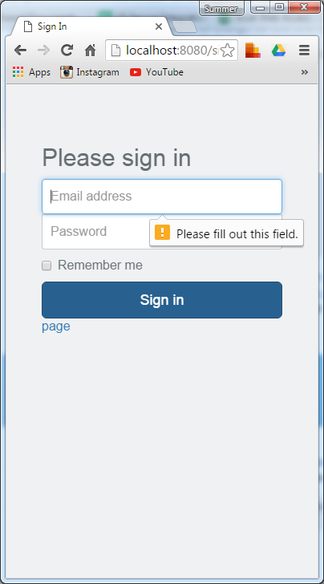
提示输入用户名和密码。我们现在输入错误的用户名或者密码：
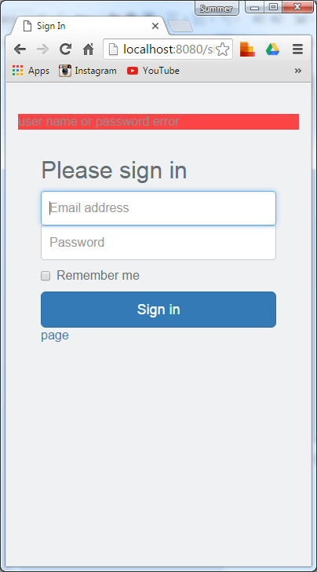
会弹出一个警告信息。现在输入正确的用户名和密码点击sign in：

2、用户个人主页
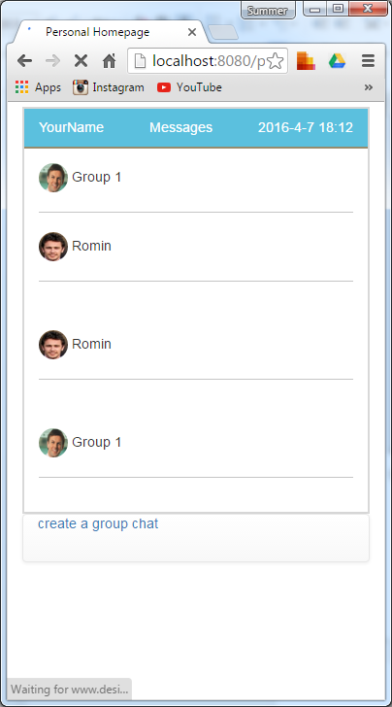
登录成功之后，就会跳到个人主页

3、添加联系人及聊天
没有联系人的时候，页面显示没有联系人：

成功进入到聊天界面：

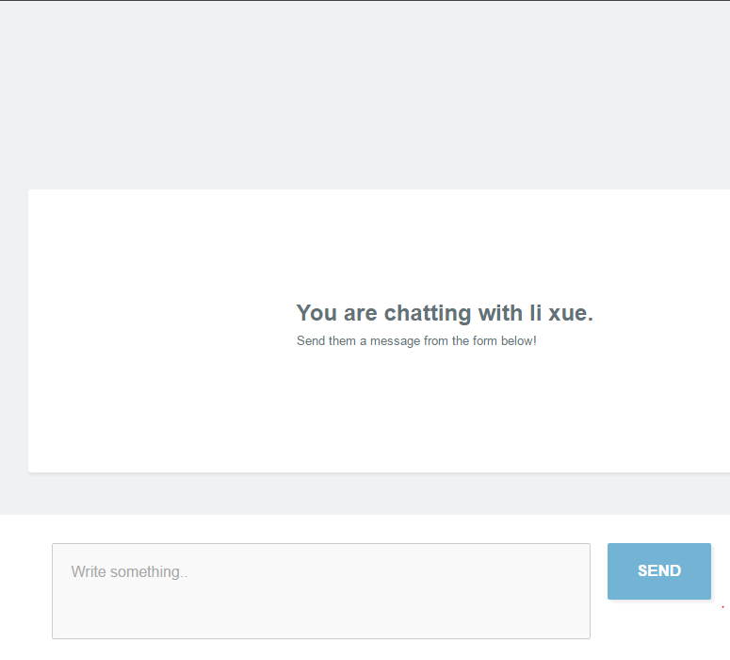
输入消息并点击发送：
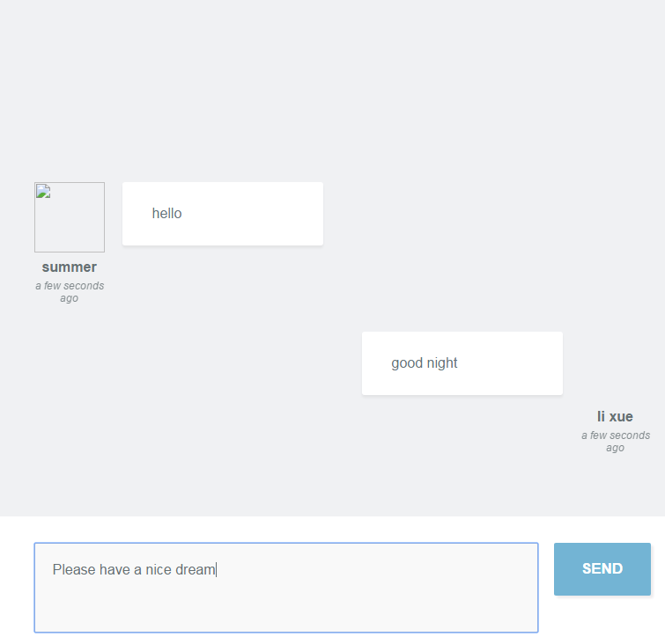
如果对方退出聊天：

以上为这一阶段的测试结果。

七、总结与展望
这个系统虽然大多功能都实现了，但是订阅这个功能并没有做完整，这也是出于时间的限制，没有更多的时间去研究和实现了。但是学习的道路永不停止，我也会在即将到来的日子里尽力去把这项功能做完善，并且将自己的系统分享到网站上供大家学习交流，也希望更多的有识之士能够提出更好的建议。
在做本系统的过程中，本人学到了很多关于Node.js的知识，由于这部分知识是没有在学校里教过的，所以我完全是出于对知识的热爱和喜欢动手的爱好才选择了这样一个很新的技术来做毕业设计。一开始是遇到了很多的困难与阻挠，但是在向身边的老师和同学请教的过程中，不仅得到了帮助，还学会了自己思考和动手验证的能力。不试试怎么知道对不对呢，这就是我在做整个系统中遵循的一个原则。尽管困难很多，期间也有过忧郁和彷徨，但最后还是坚持下来了，坚持把这个即时通讯的聊天室应用做了出来，虽然有个别功能做的并不完善，但是努力总是有回报的，这种精神对于日后的工作还有生活有有很大的帮助。在此感谢帮助我的孙夫雄导师，还有一直以来互帮互助的小组三位成员，没有你们的帮助我是不可能完成的。

参考文献
- Wikipedia. Instant messaging [EB/OL]. http://en.wikipedia.org/wiki/Instant_messaging, 2012
[2]M Day, J Rosenberg, H sugano. A Model for Presence and Instant Messaging[S/OL].
http://www.ietf.org/rfc/rfc2778.txt, 2000
[3]M Day, S Aggarwal, Gmohr, J Vincent. Instant Messaging/Presence Protocol Requirements[S/OL]. http://www.ietf.org/rfc/rfc2779.txt, 2000
[4] 朱和平. 即时通信研究综述[J]. 《现代计算机（专业版》, 2006, 12
[5] 崔康.深入浅出 Node.js（一）：什么是 Node.js [EB/OL].
[6] 苗凯. 即时通信的安全机制研究[D]. [硕士学位论文]，2003
[7] 中国联合市场调研网, 2009-2011年中国即时通信用户调研报告 [EB/OL]. http://www.cu-market.com.cn/upfile/doc/201162964316237.pdf, 2011
[8] 刘洁. 3G 即时通信实现技术 [J]. 电信科学, 2007, 23(12)
[9] 刘伟. 基于 XMPP 的即时通讯协议介绍[J]. 软件设计开发, 2011,16
[10] 黄晓安, 何亮, 许宁. 使用HTML5 Web Socket 构建实时Web应用[EB/OL].
http://www.ibm.com/developerworks/cn/web/1112_huangxa_websocket/, 2011
[11] 李代立, 陈榕. Web Socket 在 Web 实时通信领域的研究 [J]. 电脑知识与技术, 2010, 6(28)
[12] 基于WebView组件的ANDROID平台网页封装程序设计，王运生;聂芬，智能计算机与应用，2013-12-01
[13] 基于WebView的ANDROID应用Web交互行为分析与研究，肖瑶，北京邮电大学，2015-01-10
[14] 基于WebSocket 的Web 实时通信系统，叶忠文，黄鹏，施金金，火力与指挥控制，：1002-0640（2014）增刊-0181-03
[15] 基于Websocket的实时Web应用的研究，易仁伟，武汉理工大学，2013，5
[16] 《即时通信行业发展趋势报告》，《中国新通信》，2007年4期
[17] 《国外移动即时通信迅猛发展》，张杰，《中国电信业》，2007年7期
[18] 《基于WebSocket的HTML5实时通信技术在导学平台中的应用与效率分析》，张永瑞，《凯里学院学报》，2013年6期
[19] 基于Web的移动P2P即时通信系统的设计与实现 范治宇 -《吉林大学硕士论文》- 2011-06-01
[20] 吴晓东，王鹏,HTML的通信机制及效率的研究[J] 长春工业大学学报，2011,(4):35-37

《什么叫即时通信服务（网络安全）？》，来源：搜狗问问
《即时通信行业发展趋势报告》，《中国新通信》，2007年4期
《深入浅出Node.js（一）：什么是Node.js》
朱和平.即时通信研究综述[J].《现代计算机（专业版）》, 2006, 12
苗凯.即时通信的安全机制研究[D]. [硕士学位论文]，2003
《深入浅出Node.js（一）：什么是Node.js》
《国外移动即时通信迅猛发展》，张杰，《中国电信业》，2007年7期
《基于Node．JS内存缓存的Web服务性能研究》，高飞 何利力 高金标，《工业控制计算机》，2015年11期
Peter Lubbers, Frank Greco. HTML5 Web Sockets: A Quantum Leap in Scalability for the Web [EB/OL]. http://www.websocket.org/quantum.html, 2012
基于RTC协议的即时视频通信软件 刘志强;许磊;杨湘; -《企业技术开发》- 2014-06-01
HTML5与HTML4核心技术差异性对比研究 蒋达央;姚琪; 《成功(教育)》2012-12-23
《基于WebSocket的HTML5实时通信技术在导学平台中的应用与效率分析》，张永瑞，《凯里学院学报》，2013年6期
基于Web的移动P2P即时通信系统的设计与实现 范治宇 -《吉林大学硕士论文》- 2011-06-01
XMPP协议研究及其在IM系统群组通信中的应用 杜玲;苗放;李刚; 《湖南工程学院学报（自然科学版）》，20080915
一个有效的JID包括：(1)域名(domain identifier)；(2)节点(node identifier)；(3)源(resource identifier)
XMPP协议研究及其在IM系统群组通信中的应用 杜玲;苗放;李刚; -《湖南工程学院学报(自然科学版)》- 2008-09-15
《WebSocket 实战-职说-微头条(wtoutiao.com)》
Express官网：http://www.expressjs.com.cn/
基于WebSocket的移动即时通信系统 李兴华 -《重庆大学硕士论文》- 2013-04-01
基于WebSocket的网页即时聊天系统的设计与实现 赵业辉 -《大学生论文联合比对库》- 2014-05-12
基于HTML5的视频播控和客户服务系统 张文 -《西安电子科技大学硕士论文》- 2014-01-01

